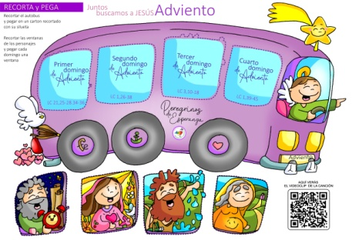
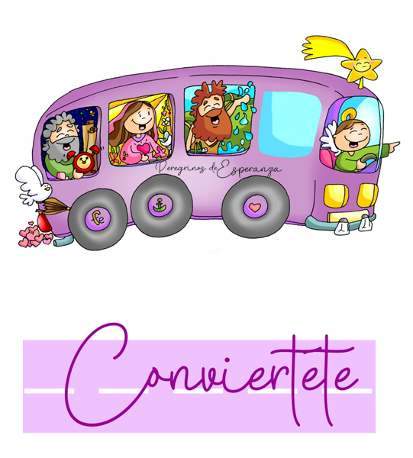
MISA CON NIÑOS

15 de diciembre del 2024

Adviento 3º-C
Lucas 3, 10-18:
“Y nosotros, ¿qué debemos hacer?”
Mensaje: Súbete al autobús… ¡CONVIÉRTETE!

1. MONICIÓN DE ENTRADA
Hermanos y hermanas: estamos en el tercer domingo del tiempo de Adviento, el domingo de la alegría. Las calles ya se van iluminando y llenándose de color navideño. Juan Bautista se sube esta semana al autobús de nuestro encuentro con Jesús para decirnos: el Señor está cerca, alégrate, conviértete. No estamos solos, no caminamos por la vida dejados de la mano de Dios, él camina a nuestro lado. Que nuestro corazón se alegre con la noticia de que Dios está en medio de nosotros.
SALUDO: Jesús, el Señor, que vendrá a nosotros en la Navidad, esté con vosotros.

2. CORONA DE ADVIENTO

SACERDOTE: Con el deseo de preparar la venida del Señor, encendemos la tercera vela, la vela de la CONVERSIÓN:
Encendemos, Señor, esta tercera luz como aquel que permanece en vela. La tercera vela del Adviento la encendemos en nombre de Juan Bautista, que nos llama a cambiar, a renovarnos, y nos grita: ¡CONVIÉRTETE!
Juan Bautista nos anunció que detrás de él venía alguien mucho más importante que no bautizaría solo con agua, como él. Juan no era la luz, pero anunciaba la Luz: era testigo de la Luz.
Nosotros queremos ser también testigos de la Luz y la esperanza, como lo fue Juan Bautista.
¡Ven pronto, Jesús! ¡Ven, Salvador!
TODOS: ¡Ven pronto, Jesús! ¡Ven, Salvador!

3. SÚPLICAS DE PERDÓN
Ante el Señor que viene a salvarnos, le pedimos perdón:
- Porque estás cerca y aún no estamos debidamente preparados para recibirte. Señor, ten piedad.
- Porque ya estás de camino pero no llegamos a reconocerte. Cristo, ten piedad.
- Porque estás en medio de nosotros y no estamos alegres para acogerte. Señor, ten piedad.

4. MONICIÓN A LA PALABRA DE DIOS
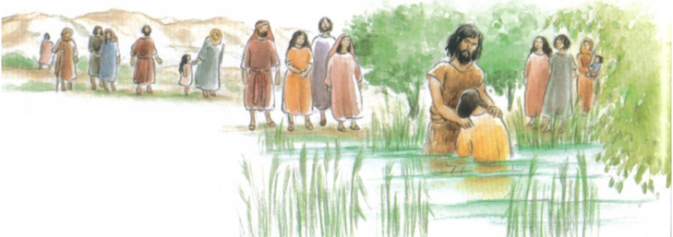
El profeta Sofonías en el siglo VII antes de Cristo anuncia la promesa de Dios: “El Señor está en medio de ti, valiente y salvador” e invita al pueblo a la alegría por ello. S. Pablo, desde la cárcel, donde espera ser juzgado, invita a la alegría como parte de la identidad de los cristianos. En el evangelio, ante la llegada de Jesús, la gente pregunta a Juan Bautista: “¿Qué tenemos que hacer?”. Esta es también la pregunta que nosotros debemos hacernos ante el nacimiento del Mesías. Seguro que encontraremos mucho que cambiar en nuestra vida, mucho que compartir.

ORACIÓN DE LOS FIELES
Al Dios que con la promesa de su llegada nos inunda de la alegría, le suplicamos: R.- Ven, Señor, a salvarnos.
1.- Concédenos, Padre, el don de la alegría, especialmente a los que necesitan una cara que les sonría y les quiera. Oremos.
2.- Concédenos, Padre, el don de la paz, especialmente a los que viven las consecuencias de la violencia o del odio. Oremos.
3.- Concédenos, Padre, el espíritu del arrepentimiento y la conversión, especialmente a los que se creen buenos. Oremos.
4.- Concédenos, Padre, la virtud de la esperanza, especialmente a los que están decaídos o desencantados. Oremos.
5.- Concédenos, Padre, a todos la gracia de tu amor y cercanía, que en esta Eucaristía nos sintamos visitados por Jesús. Oremos.
6.- Concédenos, Padre, el don de la ternura, que curemos todas las heridas, las aliviemos con el óleo de la consolación y las vendemos con la misericordia. Oremos.
Ven Señor, tú que traes la alegría al mundo ven a salvarnos. Tú que vives y reinas por los siglos de los siglos.

6. PROCESIÓN DE OFRENDAS

PANDERETA Y GUIRNALDA: La alegría de que el Señor viene a nuestro encuentro, la queremos simbolizar con esta pandereta y guirnalda de Navidad. Que nosotros seamos altavoces como Juan Bautista de lo que celebramos en estos días.
ALIMENTOS PARA CARITAS: Con estos alimentos (arroz, manzanas, turrón, etc.) queremos decirle al Señor que, una Navidad sin justicia, sin amor, sin salir al encuentro de los demás, se queda coja. Que no olvidemos compartir algo de lo nuestro con los más pobres de la parroquia a través de Cáritas.
PAN Y EL VINO: Finalmente, llevamos al altar, lo que la palabra “Belén” significa: el “Pan” que necesitamos para ser mejores, el pan del Señor, el pan y el vino de la Eucaristía.

7. BENDICIÓN FINAL
-El Señor Jesús, cuyo nacimiento nos disponemos a celebrar, os ilumine y os llene de bendiciones. Amén.
-El Señor Jesús os mantenga firmes en la fe, alegres y llenos de amor. Amén.
-El Señor Jesús os prepare para su venida gloriosa entre nosotros. Amén.

